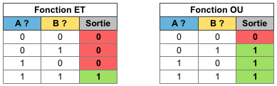
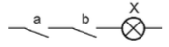
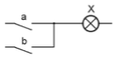
Symboles de base

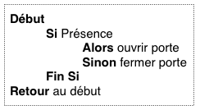
Un algorithme est une suite d'instructions précises et structurées qui décrit la manière dont on résout un problème.
Cette description peut être textuelle (si, alors, sinon, tant que …) ou graphique (appelé également organigramme ou logigramme).
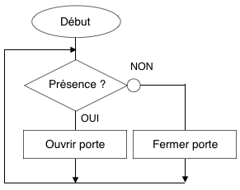
Dans ce cas des normes d'écritures sont à respecter :
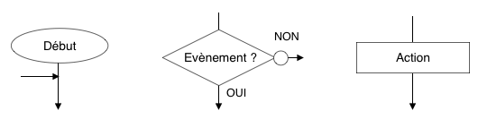

Fonctions ET et OU

L'utilisation des fonctions ET et OU sont essentielles pour présenter correctement une solution.

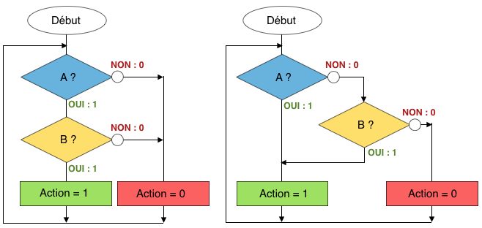

Algorithme et gestion des sous-problèmes
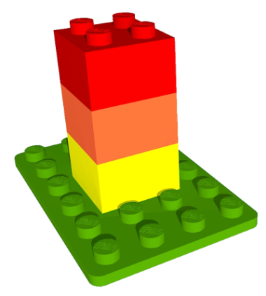
L'utilisation des sous-problèmes est idéale pour une meilleure lisibilité, pour alléger l'algorithme lors de succession d'actions identiques, pour faciliter le travail en collaboration, pour facilité une recherche d'erreur (test individuel des sous-problèmes).


